Bedikat Chametz: Na zonsondergang op donderdag 14 april 2022

Voor aanvang van bedikat chamets wordt de bracha uitgesproken:
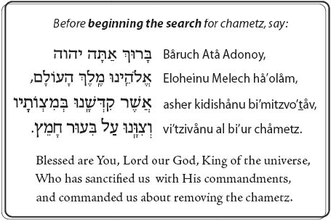

Na afloop van bedikat chametz wordt onderstaand tekst uitgesproken:

